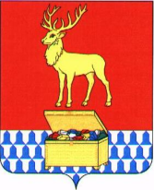

АДМИНИСТРАЦИЯ
КАЛАРСКОГО МУНИЦИПАЛЬНОГО ОКРУГА
ЗАБАЙКАЛЬСКОГО КРАЯ

ПОСТАНОВЛЕНИЕ

12 октября 2026 года № 786
с. Чара

Об определении границ территорий, прилегающих к зданиям, строениям, сооружениям, помещениям, на которых не допускается розничная торговля табачной продукцией и (или) никотинсодержащей продукцией, кальянами и (или) устройствами для потребления никотинсодержащей продукции на территории Каларского муниципального округа Забайкальского края

В соответствии с частями 7¹ и 7² статьи 19 Федерального закона от 23 февраля 2013 года № 15-ФЗ «Об охране здоровья граждан от воздействия окружающего табачного дыма, последствий потребления табака или потребления никотинсодержащей продукции», Постановлением Правительства Российской Федерации от 07 сентября 2026 года №1130 «Об утверждении определения границ прилегающих территорий, на которых запрещается розничная торговля табачной продукцией и (или) никотинсодержащей продукцией, кальянами и (или) устройствами для потребления никотинсодержащей продукции», руководствуясь статьей 26 Устава Каларского муниципального округа Забайкальского края, администрация Каларского муниципального округа Забайкальского края постановляет:

1. Определить границы территорий, прилегающих к зданиям, строениям, сооружениям, помещениям, на которых не допускается розничная торговля табачной продукцией и (или) никотинсодержащей продукцией, кальянами и (или) устройствами для потребления никотинсодержащей продукции на территории Каларского муниципального округа Забайкальского края, указанным в приложении № 1:
1.1. к зданиям, строениям, сооружениям, помещениям, находящимся во владении и (или) пользовании образовательных организаций — 100 метров;
1.2. к зданиям, строениям, сооружениям, помещениям, находящимся во владении и (или) пользовании организаций, осуществляющих обучение несовершеннолетних — 100 метров;
2. В настоящем Постановлении используются следующие понятия:
2.1. «обособленная территория» – территория, границы которой обозначены ограждением (объектами искусственного происхождения), прилегающая к зданиям, строениям, сооружениям, помещениям, в которых расположены организации и (или) объекты, указанные в пункте 1 настоящего Постановления;
2.2. «торговый объект» – торговый объект, осуществляющий или предполагаемый для осуществления розничной торговли табачной продукцией или никотинсодержащей продукцией, кальянами и устройствами для потребления никотинсодержащей продукции.
3. Способ расчета расстояния от зданий, строений, сооружений, помещений, объектов и мест, указанных в пункте 1 настоящего Постановления измеряется: по пешеходной зоне от входа для посетителей/от центрального входа/от любого входа на обособленную территорию до входа для посетителей в торговый объект:
3.1. при наличии обособленной территории – от входа для посетителей/от центрального входа/от любого входа на обособленную территорию до входа для посетителей в торговый объект;
3.2. при отсутствии обособленной территории – от входа для посетителей/от центрального входа/от любого входа в здания, строения, сооружения, помещения, объекты и места, указанные в пункте 1 настоящего Постановления, до входа для посетителей в торговый объект.
4. Утвердить перечень организаций и объектов, расположенных на территории Каларского муниципального округа Забайкальского края, на территориях которых не допускается розничная торговля табачной продукцией и (или) никотинсодержащей продукцией, кальянами и (или) устройствами для потребления никотинсодержащей продукции, согласно Приложению № 1 к настоящему Постановлению.
5. Утвердить схемы границ прилегающих территорий, согласно Приложению № 2 к настоящему Постановлению.
6. Настоящее постановление вступает в силу на следующий день после дня его официального опубликования в сетевом издании «Каларский район: день за днем» https://newchara.ru
7. Настоящее постановление направить в орган исполнительной власти Забайкальского края, осуществляющий лицензирование розничной торговли табачной продукцией и никотинсодержащей продукцией не позднее 15 календарных дней со дня его принятия.

Врип.главы Каларского муниципального
округа Забайкальского края Сиднев А.Ю.

Приложение № 1
к постановлению администрации Каларского муниципального округа Забайкальского края
от 12 октября 2026г. № 786

ПЕРЕЧЕНЬ
организаций и объектов на территории которых не допускается розничная торговля табачной продукцией и (или) никотинсодержащей продукцией, кальянами, устройствами для потребления никотинсодержащей продукции на территории Каларского муниципального округа Забайкальского края

№ | Наименование организации и (или) объекта | Адрес местонахождения организаций и (или) объектов | Расстояние(м)/  наличие ограждения
1 | Муниципальное дошкольное образовательное учреждение Чарский детский сад «Ручеек» | 674150,Забайкальский край,  с. Чара, ул. 6О лет ВЛКСМ, 2 | 100/да
2 | Муниципальное общеобразовательное учреждение Чарская начальная общеобразовательная школа № 1 | 674150,Забайкальский край,  с. Чара, ул. Советская, 9 | 100/да
2 |  | 674150, Забайкальский край  С. Чара, ул. Лесная, дом 1 | 100/да
3 | Муниципальное учреждение культуры Каларский межпоселенческий центральный дом культуры | 674159, Забайкальский край, Каларский муниципальный округ, с. Чара, ул. 50 лет Октября, 32 | 100/да
4 | Муниципальное учреждение культуры Каларская центральная библиотека | 674150, Забайкальский край  село Чара, ул. Лесная, дом 1 | 100/да
5 | Муниципальное учреждение дополнительного образования: Детско- юношеская спортивная школа Каларского района | 674150,Забайкальский край,  с. Чара, ул. Озерная, 35 | 100/да
6 | Муниципальное учреждение дополнительного образования Детская школа искусств Каларского района | 674150,Забайкальский край,  с. Чара, ул.Лесная, 8 | 100/да
7 | Муниципальное дошкольное образовательное учреждение Центр развития ребёнка - детский сад "Берёзка" | 674159, Забайкальский край,  пгт Новая Чара,  ул. Магистральная, 24а | 100/да
8 | Муниципальное общеобразовательное учреждение Новочарская средняя общеобразовательная школа №2 имени Героя России Игоря Молдованова | 674159, Забайкальский край,  пгт Новая Чара,  ул. Магистральная, 22а | 100/да
9 | Каларский историко-краеведческий музей | 674159, Забайкальский край,  пгт Новая Чара,  ул. Центральная, 1 | 100/да
10 | Муниципальное учреждение дополнительного образования Дом детского творчества | 674159, Забайкальский край,  пгт Новая Чара,  ул. Магистральная, 22а | 100/да
11 | Муниципальное учреждение дополнительного образования Новочарская детская школа искусств | 674159, Забайкальский край,  пгт Новая Чара,  ул. Советская, 3а | 100/да
12 | Новочарская библиотека - филиал № 7 МУК Каларская ЦБ, пгт. Новая Чара | 674159, Забайкальский край, Каларский муниципальный округ, пгт. Новая Чара,  ул. Молдованова, 10, строение 2 | 100/да
13 | Муниципальное дошкольное образовательное учреждение Куандинский детский сад "Рябинка" Каларского района | 674170, Забайкальский край,  п/ст. Куанда, ул. Энтузиастов, д.7 | 100/да
14 | Муниципальное общеобразовательное учреждение Куандинская средняя общеобразовательная школа-интернат № 4 | 674170, Забайкальский край,  п/ст. Куанда, ул. Энтузиастов, д.4 | 100/да
15 | Куандинская библиотека - филиал № 4 МУК Каларская ЦБ | 674170, Забайкальский край,  п/ст. Куанда, ул. Центральная, д.3 | 100/да
16 | Муниципальное общеобразовательное учреждение Икабьинская средняя общеобразовательная школа № 3 | 674156, Забайкальский край,  п/ст. Икабья, 1 микрорайон, 11 | 100/да
17 | Детский сад «Сказка» - структурное подразделение Икабьинской средней школы № 3 | 674156, Забайкальский край,  п/ст. Икабья, 1 микрорайон, д.12 | 100/да
18 | Икабьинская библиотека - филиал № 1 МУК Каларская ЦБ | 674156, Забайкальский край,  п/ст Икабья, 1 микрорайон, д. 14 | 100/да
19 | Кюсть-Кемдинская библиотека - филиал № 3 МУК Каларская ЦБ | 674150, Забайкальский край,  с. Кюсть-Кемда, ул. Беляева д. 8 | 100/да
20 | Удоканская библиотека - филиал № 6 МУК Каларская ЦБ | 674159, Забайкальский край,  с. Удокан, ул. Иркутская, д.15 | 100/нет
21 | Чапо-Ологская библиотека филиал №2 МУК Каларская ЦБ | 674156, Забайкальский край,  с. Чапо-Олого,  ул. Центральная, д. 7 | 100/да

Приложение № 2
к постановлению администрации Каларского муниципального округа Забайкальского края
от 12 октября 2026 г. № 786

Схемы границ прилегающих к организациям и (или) объектам территорий,

на которых не допускается розничная торговля табачной продукцией и (или) никотинсодержащей продукцией, кальянами, устройствами для потребления никотинсодержащей продукции на территории Каларского муниципального округа Забайкальского края

Муниципальное дошкольное образовательное учреждение Чарский детский сад «Ручеек», с. Чара, ул. 60 лет ВЛКСМ, 2
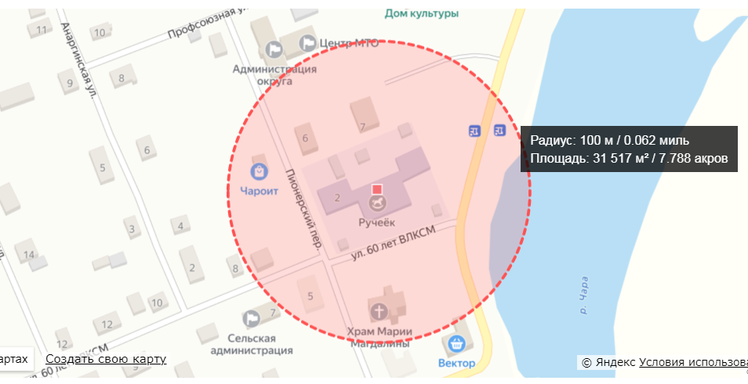

Муниципальное общеобразовательное учреждение Чарская начальная общеобразовательная школа № 1, с. Чара, ул.Советская, 9
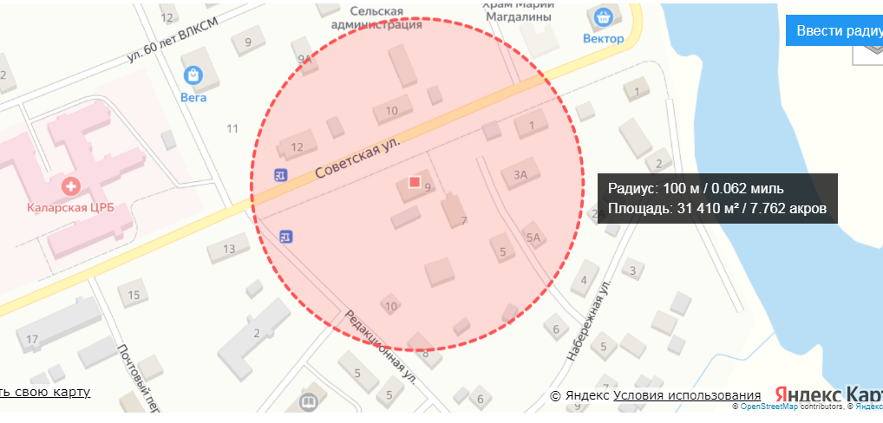

Муниципальное общеобразовательное учреждение Чарская начальная общеобразовательная школа № 1, с. Чара, ул.Лесная, 1
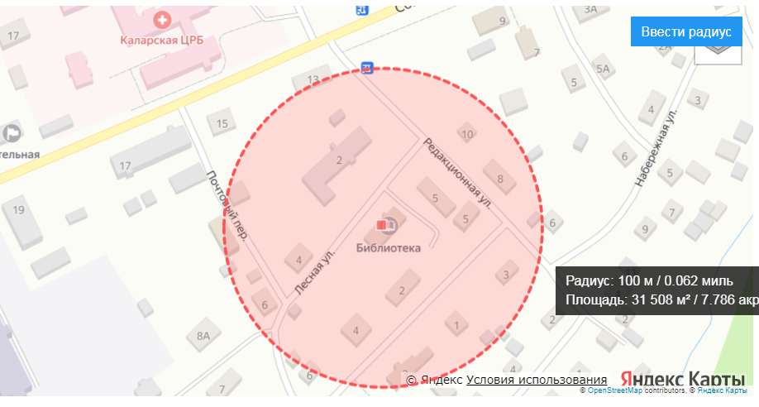

Муниципальное учреждение культуры Каларский межпоселенческий центральный дом культуры, с.Чара, ул. 50 лет Октября, 32
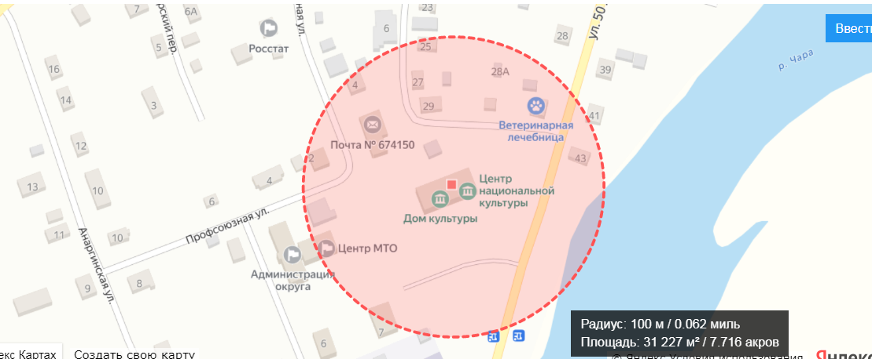

Муниципальное учреждение культуры Каларская центральная библиотека, с. Чара,
ул. Лесная,1

Муниципальное учреждение дополнительного образования: Детско- юношеская спортивная школа Каларского района, с. Чара, ул. Озерная, 35
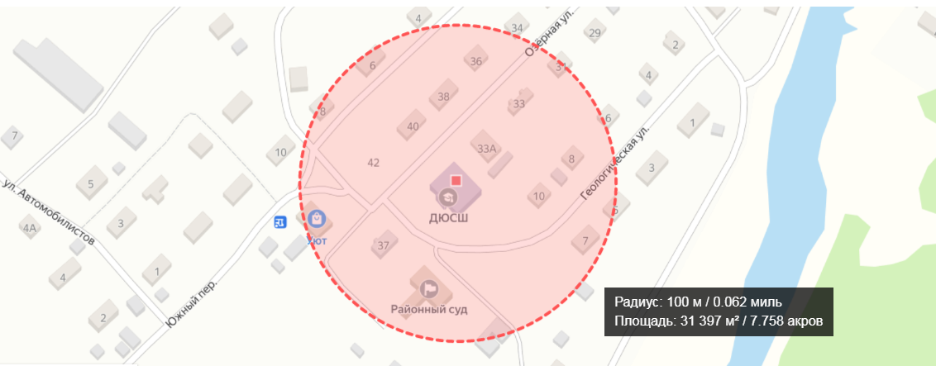

Муниципальное учреждение дополнительного образования Детская школа искусств Каларского района, с. Чара, ул. Лесная, д. 8.
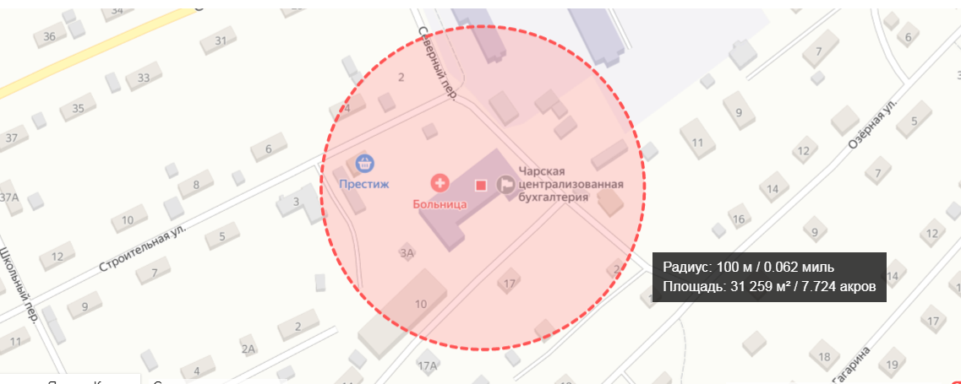

Муниципальное дошкольное образовательное учреждение Центр развития ребёнка - детский сад "Берёзка", пгт Новая Чара, ул. Магистральная, д.24А
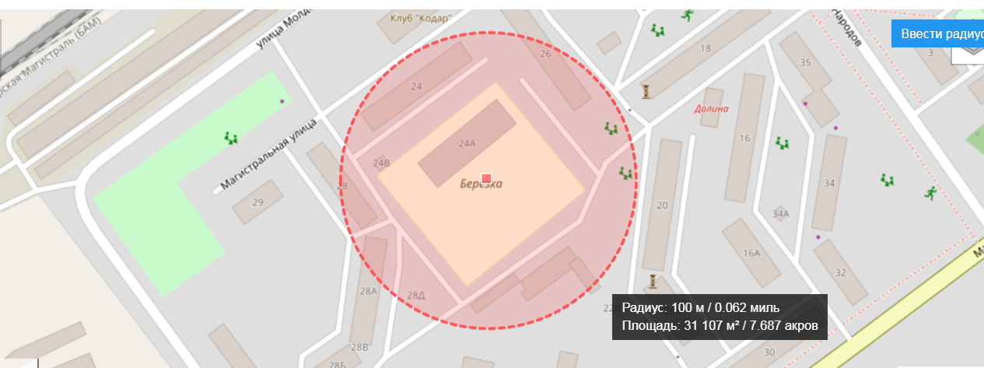

Муниципальное общеобразовательное учреждение Новочарская средняя общеобразовательная школа №2 имени Героя России Игоря Молдованова, пгт Новая Чара, ул. Магистральная, д.22а
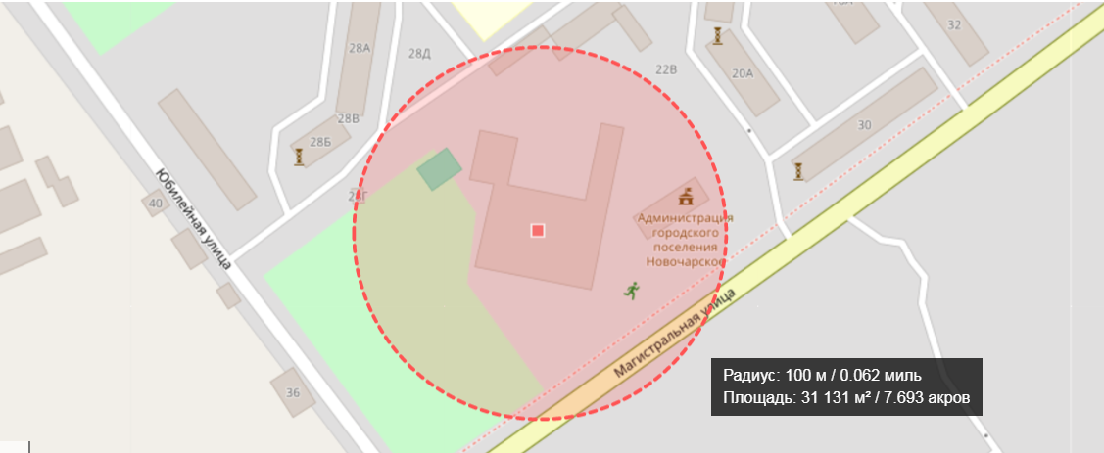

Муниципальное учреждение культуры Каларский историко-краеведческий музей, пгт Новая Чара, ул. Центральная, д.1
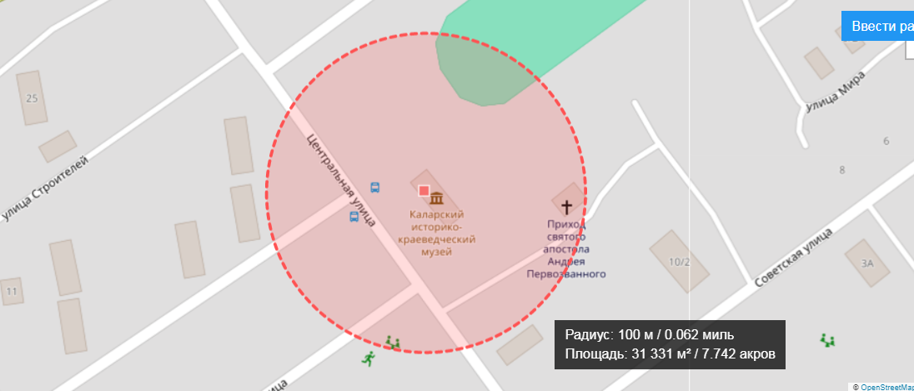

Муниципальное учреждение дополнительного образования Дом детского творчеств, пгт Новая Чара, ул. Магистральная, д.22а

Муниципальное учреждение дополнительного образования Новочарская детская школа искусств, пгт Новая Чара, ул. Советская, д.3а
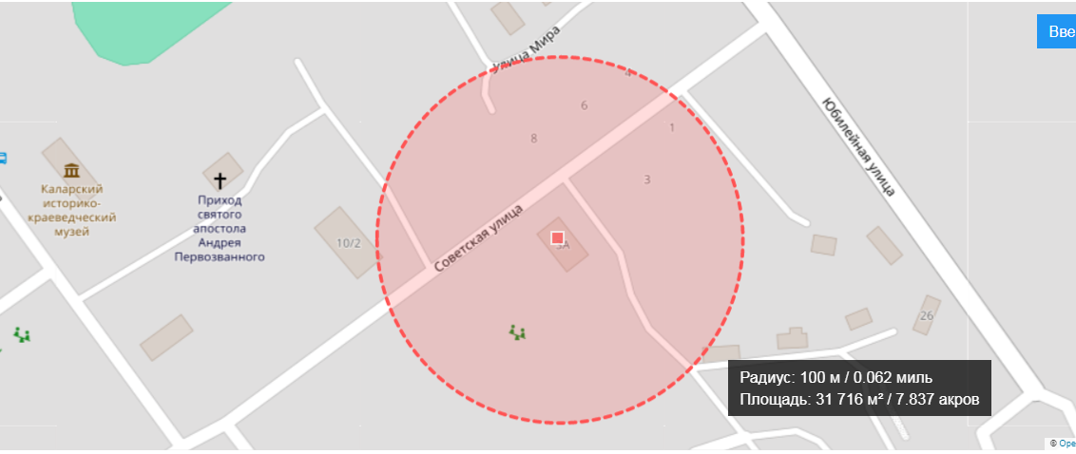

Новочарская библиотека - филиал № 7 МУК Каларская ЦБ, пгт. Новая Чара,
ул. Молдованова, д. 10, строение 2
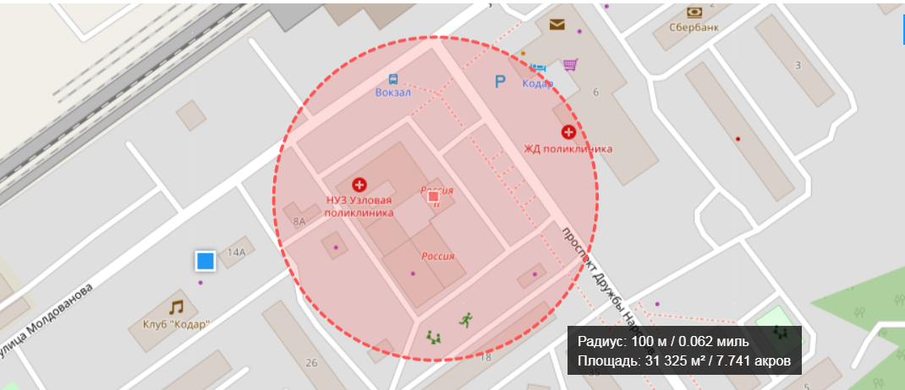

Муниципальное дошкольное образовательное учреждение детский сад "Рябинка", п/ст Куанда, ул.Энтузиастов, д.7
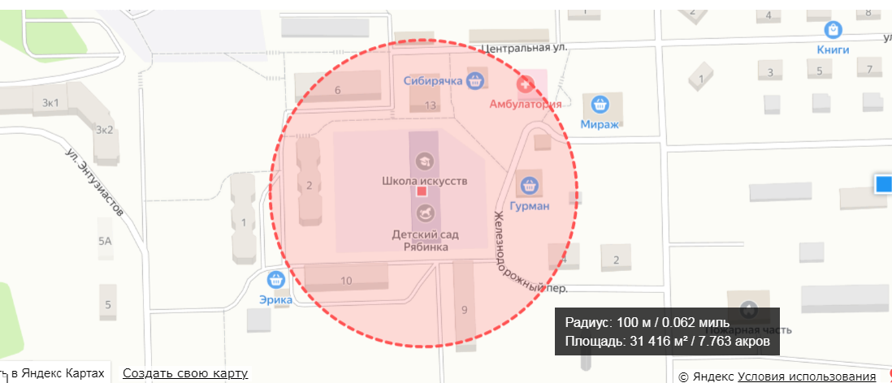

Муниципальное общеобразовательное учреждение Куандинская средняя общеобразовательная школа-интернат №4, п/ст Куанда, ул Энтузиастов, д. 4
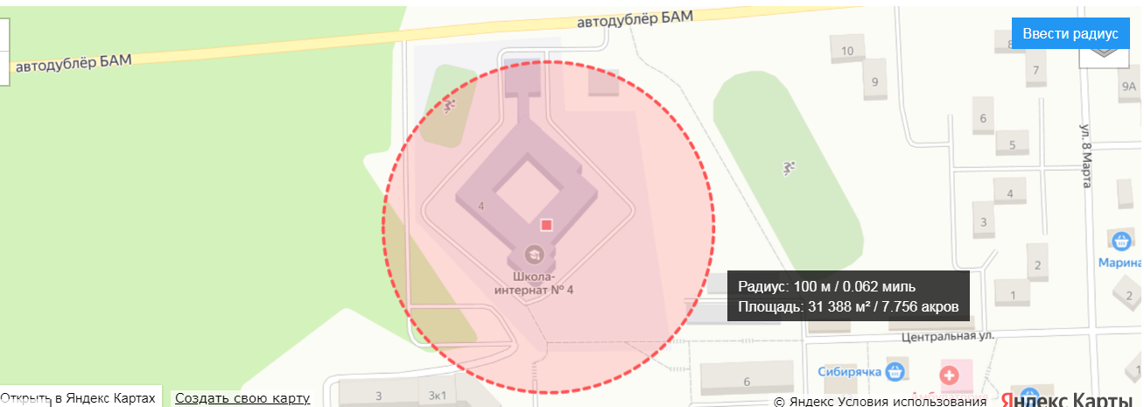

Куандинская библиотека - филиал № 4 МУК Каларская МЦБ, п/ст Куанда, ул Центральная, д. 3
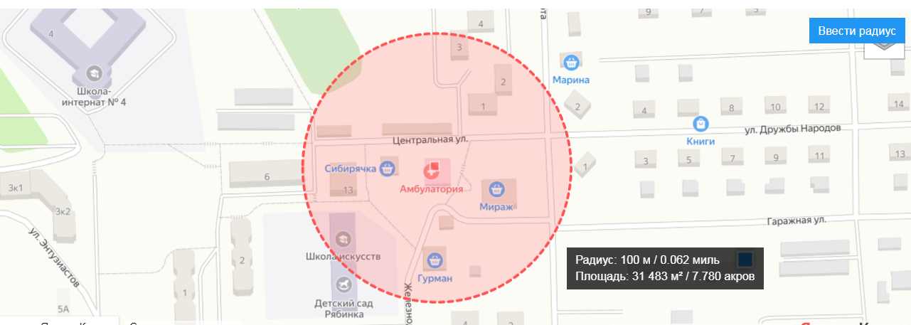

Муниципальное общеобразовательное учреждение Икабьинская средняя общеобразовательная школа №3, п/ст Икабья, ул. 1 мкр., д.11
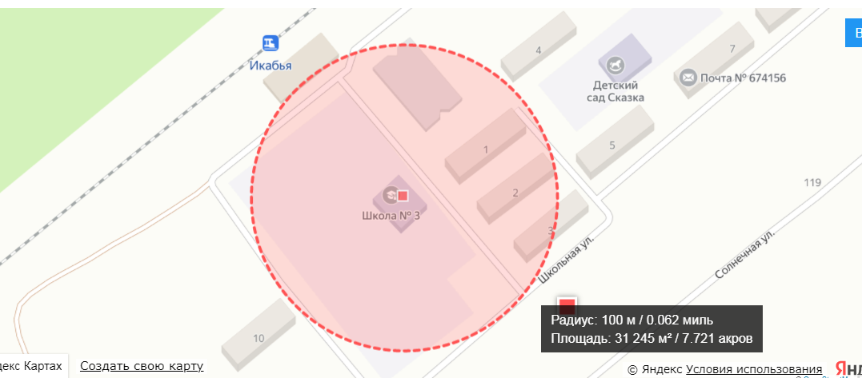

Детский сад «Сказка» - структурное подразделение Икабьинской средней школы № 3, п/ст Икабья, ул. 1 мкр., д.12
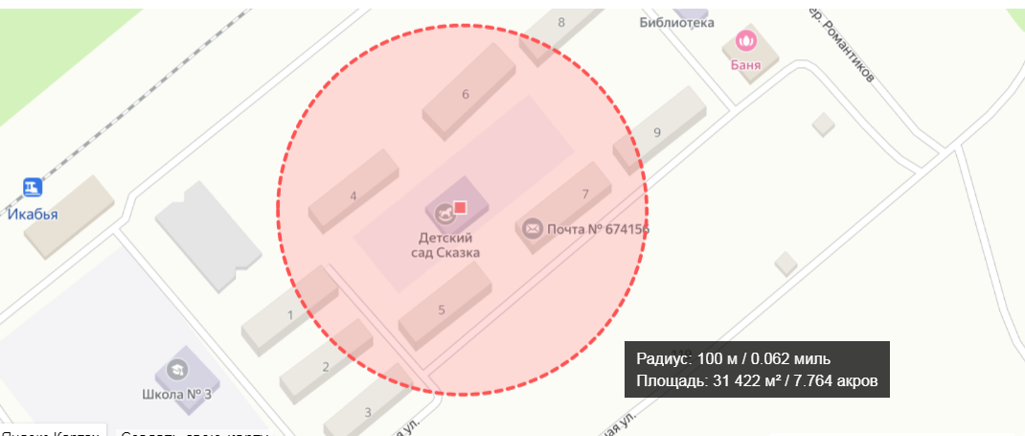

Икабьинская библиотека - филиал № 1 МУК Каларская ЦБ, п/ст Икабья, ул. 1 мкр., д.14
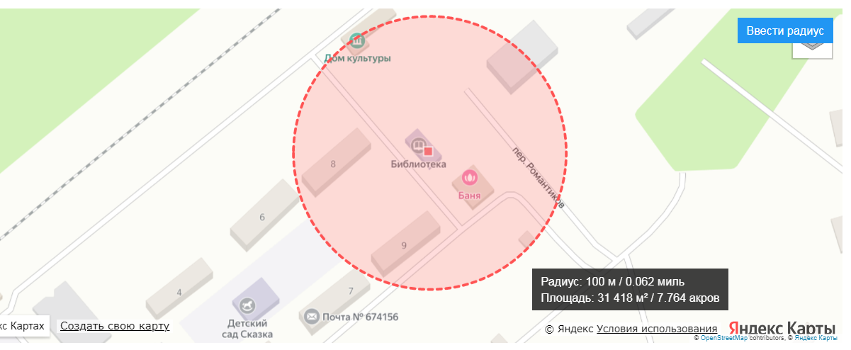

Кюсть-Кемдинская библиотека - филиал № 3 МУК Каларская ЦБ, с. Кюсть-Кемда, ул. Беляева, д. 8.
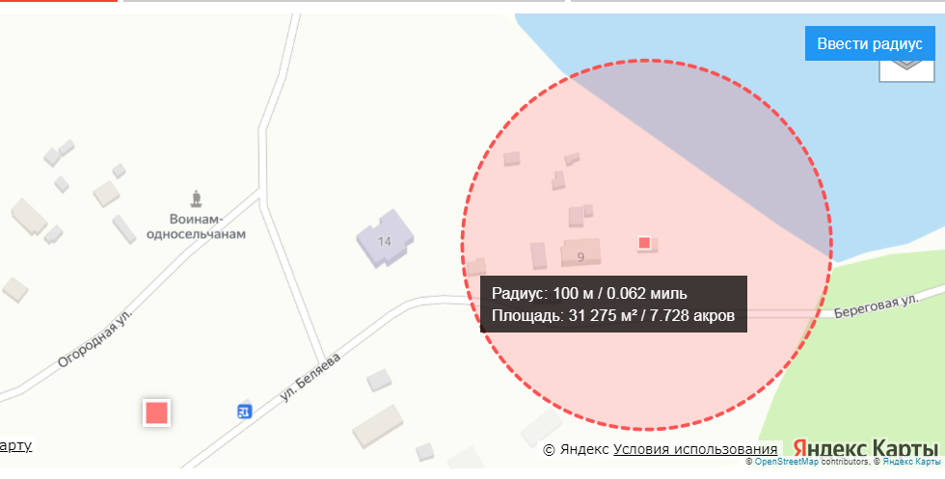

Удоканская библиотека - филиал № 6 МУК Каларская ЦБ, п. Удокан, Иркутская улица, 15
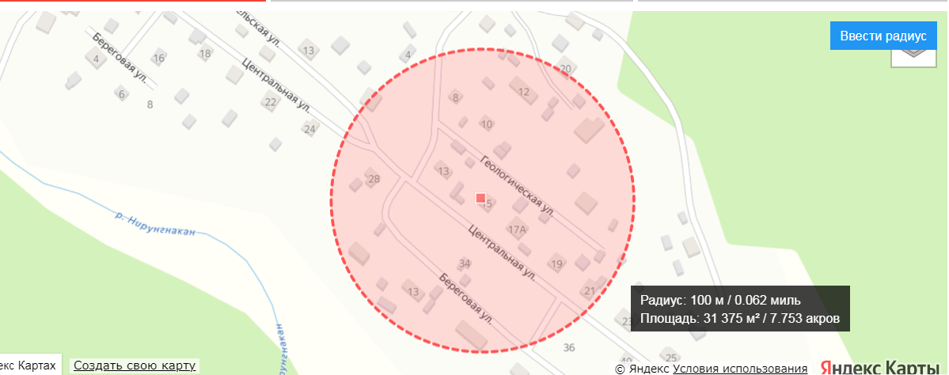

Чапо-Ологская библиотека филиал №2 МУК Каларская ЦБ, с.Чапо-Олого, Центральная улица, д. 7

